PENTAGRAMME ET PYRAMIDE

3,4cm

4cm

*Commentaire :*

*Activité de groupe sur les solides. Plutôt facile.*

**1.** **LE PENTAGRAMME**

a) Reproduire l’étoile ci-contre.

b) La découper et colorier le pentagone au centre.

A

B

C

4cm

3,4cm

c) Reproduire 5 fois la figure ci-contre sans oublier

les languettes.

d) Les découper et les colorier.

Il n’est pas nécessaire de colorier le triangle au centre.

e) Coller les pièces afin de fabriquer le pentagramme

(voir photo en bas de page).

**2.** **LA PYRAMIDE**

a) Reproduire la figure ci-contre

3,4cm

6,5cm

4cm

sans oublier les languettes.

b) La découper et la colorier.

c) Coller afin de fabriquer la pyramide

(voir photo ci-dessous).

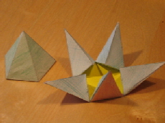



Hors du cadre de la classe, aucune reproduction, même partielle, autres que celles prévues à l'article L 122-5 du code de la propriété intellectuelle, ne peut être faite de ce site sans l'autorisation expresse de l'auteur.

[*www.maths-et-tiques.fr/index.php/mentions-legales*](http://www.maths-et-tiques.fr/index.php/mentions-legales)